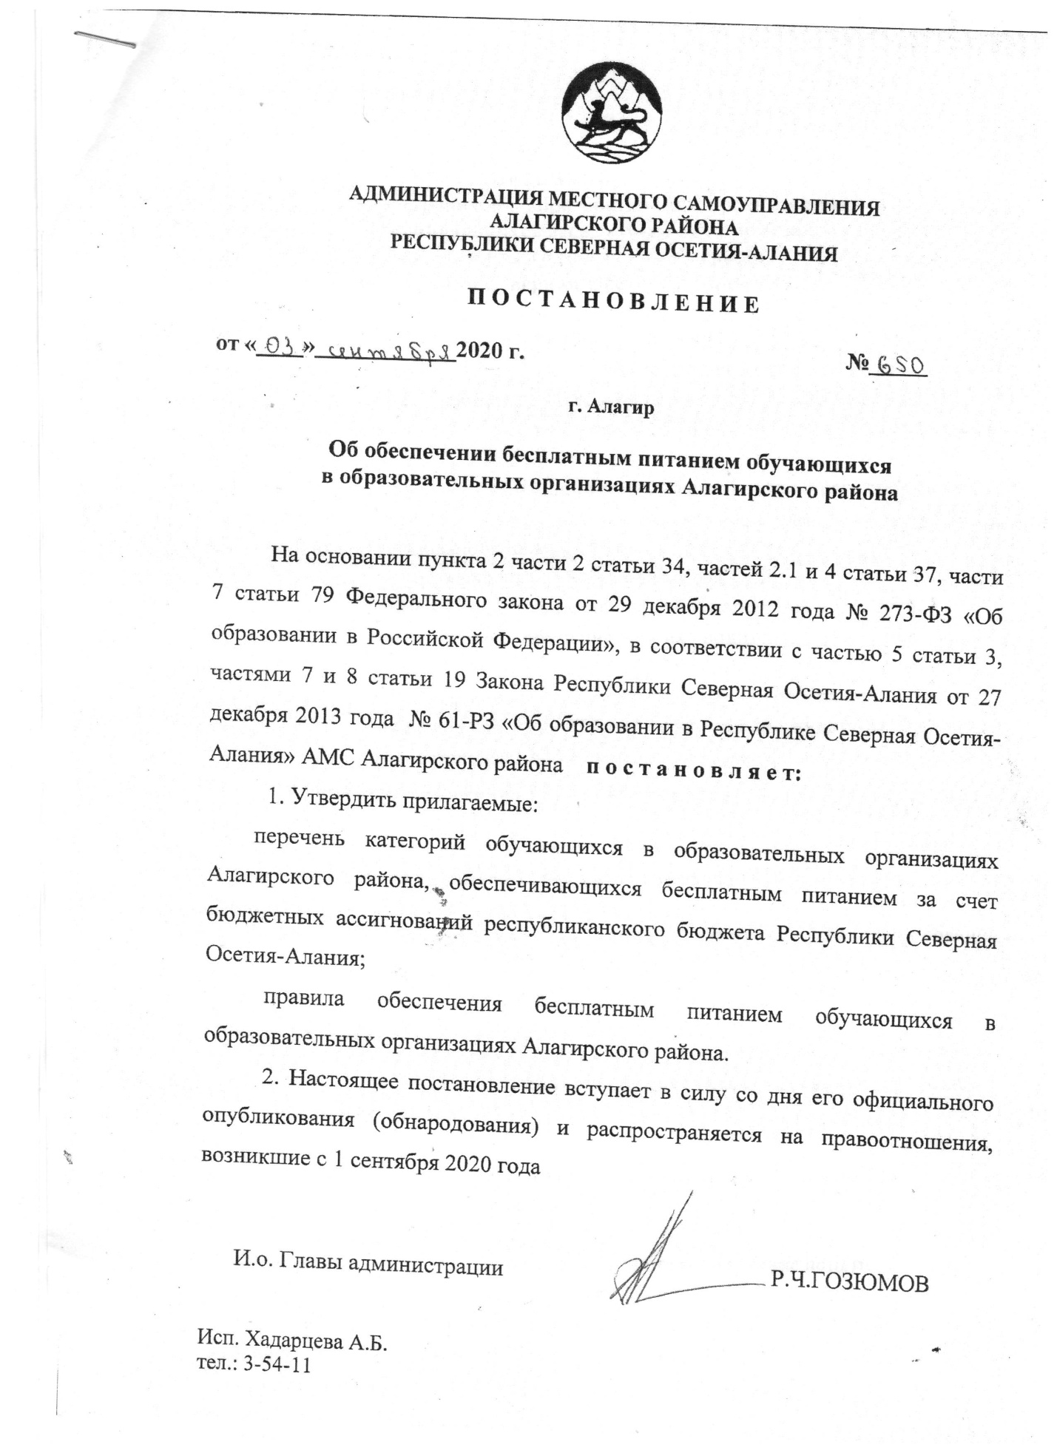

УТВЕРЖДЕН
постановлением АМС
Алагирского района
от 03.09.2020 г. № 650

ПРАВИЛА
обеспечения бесплатным питанием обучающихся
в образовательных организациях Алагирского района

Общие положения

1.1. Настоящие Правила определяют порядок и условия предоставления бесплатного питания обучающимся в общеобразовательных организациях Алагирского района (далее по тексту – образовательные организации).
1.2. Настоящие Правила определяют порядок и условия предоставления в образовательных организациях бесплатного питания обучающимся с ограниченными возможностями здоровья, детям-сиротам и детям, оставшимся без попечения родителей, лицам из их числа, лицам, потерявшим в период обучения обоих родителей или единственного родителя, лишь в части, не урегулированной постановлением Правительства Республики Северная Осетия-Алания от 7 июля 2008 года № 155 «Об утверждении норм материального обеспечения детей-сирот и детей, оставшихся без попечения родителей, лиц из их числа, обучающихся и (или) воспитывающихся в республиканских государственных организациях для детей-сирот и детей, оставшихся без попечения родителей, профессиональных образовательных организациях и образовательных организациях высшего образования», постановлением Правительства Республики Северная Осетия-Алания от 8 августа 2014 года № 256 «О нормах и порядке обеспечения питанием, одеждой, обувью, мягким и жёстким инвентарём обучающихся с ограниченными возможностями здоровья в организациях, осуществляющих образовательную деятельность».
1.3. Категории обучающихся, которые обеспечиваются бесплатным питанием в образовательных организациях за счет бюджетных ассигнований республиканского бюджета Республики Северная Осетия-Алания, устанавливаются Правительством Республики Северная Осетия-Алания.

2. Порядок принятия решения о предоставлении

бесплатного питания

2.1. Решение о предоставлении бесплатного питания обучающемуся принимается образовательной организацией на основании заявления о предоставлении бесплатного питания по форме согласно приложению 1(для обучающихся с ограниченными возможностями здоровья, которым обучение организовано на дому – согласно приложению 2 к настоящим Правилам (далее - заявление).
2.2. К заявлению прилагаются следующие документы:
свидетельство о рождении обучающегося, не достигшего возраста 14 лет;
документ, удостоверяющий личность обучающегося, достигшего возраста 14 лет (паспорт гражданина Российской Федерации или временное удостоверение личности, выданное на период его замены);
документ, удостоверяющий личность родителя (законного представителя), представителя обучающегося (паспорт гражданина Российской Федерации или временное удостоверение личности, выданное на период его замены);
документ, подтверждающий полномочия законного представителя (опекуна, попечителя), представителя обучающегося.
2.3. Дополнительно к документам, указанным в пункте 2.2 настоящих Правил, заявителем представляются:
2.3.1. Для обучающихся с ограниченными возможностями здоровья:
заключение республиканской (центральной) или территориальной психолого-медико-педагогической комиссии о необходимости создания обучающемуся по состоянию здоровья специальных условий для получению образования.
В случае если обучающемуся с ограниченными возможностями здоровья требуется организация обучения на дому – заключение медицинской организации, выданное в соответствии с приказом Министерства здравоохранения и социального развития Российской Федерации от 2 мая 2012 года № 441н «Об утверждении Порядка выдачи медицинскими организациями справок и медицинских заключений», содержащее рекомендацию об организации обучения на дому в связи с наличием у обучающегося одного или нескольких заболеваний, включённых в перечень, утверждённый приказом Министерства здравоохранения Российской Федерации от 30 июня 2016 года № 436н «Об утверждении перечня заболеваний, наличие которых дает право на обучение по основным общеобразовательным программам на дому»;
2.3.2. Для обучающихся – детей-сирот и детей, оставшихся без попечения родителей, находящихся под опекой или попечительством, а также для лиц из числа детей-сирот и детей, оставшихся без попечения родителей, один из следующих документов на единственного или обоих родителей:
решение суда о лишении (ограничении) родителей родительских прав;
решение суда о признании родителей безвестно отсутствующими (умершими);
решение суда о признании родителей недееспособными (ограниченно дееспособными);
решение суда о признании ребенка оставшимся без попечения родителей;
решение суда об исключении родителей из актовой записи о рождении;
свидетельство о смерти родителей;
приговор суда об осуждении родителей к наказанию в виде лишения свободы;
справка о нахождении родителей в местах содержания под стражей подозреваемых и обвиняемых в совершении преступлений;
2.3.3. Для обучающихся – лиц, потерявших в период обучения обоих родителей или единственного родителя, один из следующих документов – свидетельство (свидетельства) о смерти единственного либо обоих родителей;
2.3.4. Для обучающихся, находящихся в трудной жизненной ситуации:
для обучающихся - жертв вооруженных и межнациональных конфликтов, экологических и техногенных катастроф, стихийных бедствий – документ (документы), выданный уполномоченным органом и подтверждающий (подтверждающие), что лицо относится к указанной категории;
для обучающихся из семей беженцев и вынужденных переселенцев – удостоверение беженца (вынужденного переселенца), выданное уполномоченным органом;
для детей, оказавшихся в экстремальных условиях, детей – жертв насилия, детей, жизнедеятельность которых объективно нарушена в результате сложившихся обстоятельств и которые не могут преодолеть данные обстоятельства самостоятельно или с помощью семьи – документ, выданный органом, уполномоченным Правительством Республики Северная Осетия-Алания и подтверждающий (подтверждающие), что ребёнок относится к указанной категории;
2.3.5. Для обучающихся из малоимущих семей – документ органа (учреждения) социальной защиты населения соответствующего муниципального образования, подтверждающий, что лицо (или его семья) является получателем государственного ежемесячного пособия в соответствии с постановлением Правительства Республики Северная Осетия-Алания от 23 сентября 2005 года № 260 «Об утверждении Положения о порядке назначения и выплаты государственного адресного ежемесячного пособия гражданам, имеющим детей» либо относится к семье, признанной в установленном порядке малоимущей.
2.4. Заявление и прилагаемые к нему документы могут быть поданы родителем (законным представителем) обучающегося или совершеннолетним обучающимся.
Заявитель вправе не прилагать к заявлению указанные в пункте 2.2 и 2.3 документы, если эти документы были представлены им ранее в образовательную организацию и срок действия указанных документов не истёк.
2.5. Обучающимся, находящимся в трудной жизненной ситуации, в исключительных случаях (утрата право подтверждающих документов или нахождение указанных документов в процессе оформления) бесплатное питание на срок до двух месяцев может быть предоставлено в отсутствие документов, указанных в пунктах 2.2и 2.3 настоящих Правил, на основании заявления несовершеннолетнего, его родителей (законных представителей) либо ходатайства администрации образовательной организации, согласованных с управляющим советом, попечительским советом либо родительским комитетом образовательной организации, или комиссии по делам несовершеннолетних и защите их прав.
В ходатайстве о предоставлении бесплатного питания в обязательном порядке указываются фамилия, имя и отчество обучающегося, его дата рождения, а также причины, по которым обучающегося можно отнести к категории обучающихся, находящихся в трудной жизненной ситуации.
2.6. Для категорий обучающихся, имеющих право на бесплатное питание и не указанных в пункте 2.3 настоящих Правил, основанием для предоставления бесплатного питания является приказ о зачислении обучающегося на обучение в образовательную организацию.
2.7. Заявление и документы, указанные в пунктах 2.1 - 2.3 и 2.5 настоящих Правил, подлежат регистрации в день поступления в образовательную организацию.
Лицо, ответственное в образовательной организации за прием заявлений, ходатайств и прилагаемых к ним документов, заверяет копии представленных документов и возвращает заявителю оригиналы, а также выдаёт расписку в получении документов.
2.8. Принятие решения о предоставлении или об отказе в предоставлении бесплатного питания обучающемуся относится к компетенции образовательной организации.
2.9. Приказом руководителя образовательной организации создается комиссия по предоставлению обучающимся бесплатного питания(далее по тексту – комиссия) и утверждается её состав.
2.10. Заявление и документы, указанные в пунктах 2.1 - 2.3 и 2.5 настоящих Правил, рассматриваются комиссией в течение 3 рабочих дней со дня регистрации заявления.
2.11. По результатам рассмотрения документов, указанных в пунктах 2.1 - 2.3и 2.5 настоящих Правил, комиссия составляет заключение, в котором рекомендует руководителю образовательной организации:
предоставить обучающемуся питание на бесплатной основе;
отказать в предоставлении обучающемуся питания на бесплатной основе (с указанием мотивированных причин отказа).
2.12. Основанием для отказа в предоставлении бесплатного питания обучающемуся является:
отсутствие права на получение бесплатного питания;
непредставление или представление не в полном объеме документов, указанных в пунктах 2.1 - 2.3или 2.5 настоящих Правил.
2.13. Заключение комиссии подписывается всеми её членами и хранится в личном деле обучающегося вместе с документами, указанными в пунктах 2.1 - 2.3и 2.5 настоящих Правил.
2.14. Решение образовательной организации о предоставлении бесплатного питания обучающемуся оформляется приказом образовательной организации в день получения руководителем образовательной организации положительного заключения комиссии, но не позднее 4 рабочих дней со дня регистрации заявления (ходатайства).
Решение образовательной организации о предоставлении бесплатного питания обучающимся, указанным в пункте 2.6настоящих Правил, оформляется приказом образовательной организации в день зачисления обучающихся на обучение.
2.15. Руководитель образовательной организации в течение одного рабочего дня со дня получения отрицательного заключения комиссии, но не позднее 4 рабочих дней со дня регистрации заявления (ходатайства), направляет заявителю письменное уведомление об отказе в предоставлении обучающемуся питания на бесплатной основе.
Решение образовательной организации об отказе в предоставлении обучающемуся питания на бесплатной основе может быть обжаловано.
2.16. Контроль за соблюдением комиссией сроков подготовки заключения, за сроками издания приказов и направления уведомлений осуществляет руководитель образовательной организации.
2.17. Бесплатное питание предоставляется обучающемуся со дня издания приказа, указанного в пункте 2.14настоящих Правил, по день окончания учебного года (окончания учебных занятий, производственной практики в образовательной организации).
В случае, указанном в пункте 2.5настоящих Правил, бесплатное питание предоставляется в учебном году на срок до двух месяцев.
Предоставление бесплатного питания прекращается ранее установленных сроков в случае выбытия обучающегося из образовательной организации, утраты обучающимся права на получение бесплатного питания либо на основании заявления заявителя.
Прекращение предоставления бесплатного питания оформляется приказом образовательной организации с указанием даты прекращения предоставления бесплатного питания и его мотивов.
2.18. Заявители, указанные в пунктах 2.4 и 2.5 настоящих Правил, обязаны сообщить в письменной форме в образовательную организацию об изменении обстоятельств, влияющих на получение бесплатного питания, в 10-дневный срок со дня возникновения таких обстоятельств.

3. Особенности организации и предоставления бесплатного питания обучающимся

3.1. Организация предоставления бесплатного питания в образовательной организации должна осуществляться в строгом соответствии с санитарными правилами, устанавливающими санитарно-эпидемиологические требования к организации питания обучающихся в образовательных организациях, и настоящими Правилами.
Состав и структура рационов питания в образовательной организации определяются единым меню, разработанным на основании санитарно-эпидемиологических требований учредителем образовательной организации и согласованным с территориальным органом Федеральной службы по надзору в сфере защиты прав потребителей и благополучия человека.
При организации питания обучающихся 1-4 классов должны также учитываться положения Регионального стандарта оказания услуги по обеспечению горячим питанием обучающихся 1-4 классов государственных и муниципальных образовательных организаций Республики Северная Осетия-Алания.
3.2. Руководитель образовательной организации является ответственным лицом за организацию и качество питания, а также за полноту охвата обучающихся бесплатным питанием.
Приказом образовательной организации определяется работник, организующий мероприятия по предоставлению питания на бесплатной основе (далее по тексту - организатор питания).
Организатор питания ведет ежедневный учет количества фактически полученного обучающимися бесплатного питания по классам (группам) в журнале учёта. Организатор питания также ведет учёт учебных дней обучающихся с ограниченными возможностями здоровья, которым обучение организовано на дому.
Образовательная организация обязана обеспечить сохранность документов, касающихся получения обучающимися питания на бесплатной основе (в том числе обеспечения наборами пищевых продуктов), в течение не менее трех лет после окончания обучающимися образовательной организации или их перевода в другую образовательную организацию.
3.3. Организацию обеспечения в образовательных организациях единого учёта обучающих, получающих бесплатное питание, осуществляют учредители образовательных организаций.
3.4. В образовательной организации осуществляется общественный (родительский) контроль за качеством организации питания обучающихся.Качество организации питания обучающихся, результаты общественного (родительского) контроля учитываются учредителем образовательной организации при оценке деятельности руководителя образовательной организации, в том числе при принятии кадровых решений.
3.5. Бесплатное питание предоставляется обучающимся в дни посещения ими образовательной организации (теоретические занятия, занятия по производственному обучению и производственной практике).
3.6. Обучающимся с ограниченными возможностями здоровья, осваивающим основные образовательные программы на дому, предоставляется денежная компенсация стоимости питания за учебные дни на основании заявления по форме, установленной приложением 2.Денежная компенсация предоставляется образовательной организацией ежемесячно посредством перечисления денежных средств на счёт заявителя в срок до 10 числа месяца, следующего за отчетным исходя из фактически сложившейся стоимости двухразового питания.
3.7. Бесплатное питание обучающихся профессиональных образовательных организаций во время прохождения ими производственного обучения или производственной практики на территории сторонних организаций обеспечивается образовательной организацией путем заключения гражданско-правовых договоров на организацию питания обучающихся с юридическими лицами, которые организуют производственное обучение или производственную практику.
В случае невозможности организации бесплатного питания обучающихся при прохождении производственного обучения и производственной практики на территории сторонних организаций обучающемуся, имеющему право на бесплатное питание, предоставляется денежная компенсация за дни прохождении производственного обучения и производственной практики посредством перечисления денежных средств на счёт обучающегося в срок до 10 числа месяца, следующего за отчетным исходя из фактически сложившейся стоимости питания.
3.8. В случае наступления чрезвычайных обстоятельств, введения в Республике Северная Осетия-Алания режима повышенной готовности или ограничительных мероприятий (карантина) учредителями образовательных организаций с учётом конкретной ситуации может приниматься решение о выдаче обучающимся набора пищевых продуктов (сухого пайка, продовольственного пайка), предназначенных для организации питания обучающихся.
Замена бесплатного питания набором пищевых продуктов осуществляется в соответствии с приказом образовательной организации.

4. Финансирование расходов на предоставление бесплатного питания обучающимся

4.1. Финансирование расходов республиканского бюджета Республики Северная Осетия-Алания на предоставление бесплатного питания обучающимся в образовательных организациях осуществляется в пределах лимитов бюджетных ассигнований, предусмотренных на соответствующие цели в республиканском бюджете Республики Северная Осетия-Алания на очередной финансовый год и плановый период.
4.2. Объем финансирования расходов республиканского бюджета Республики Северная Осетия-Алания на предоставление бесплатного питания обучающимся в образовательных организациях формируется органом исполнительной власти, осуществляющим функции и полномочия учредителя образовательной организации, и рассчитывается исходя из общего числа обучающихся, количества дней получения образования в образовательных организациях (или на дому) и фактически сложившейся стоимости питания.
4.3. Руководители образовательных организаций несут персональную ответственность за целевое расходование бюджетных средств, выделенных образовательной организации на предоставление бесплатного питания обучающимся.
Руководители образовательных организаций ежемесячно представляют учредителю по установленной им форме отчет о расходовании бюджетных средств и фактически сложившейся стоимости питания в конкретной образовательной организации в срок до 10 числа месяца, следующего за отчетным.
4.4. Контроль за расходованием бюджетных ассигнований, предусмотренных на предоставление бесплатного питания обучающимся в образовательных организациях, осуществляет учредитель.

ПРИЛОЖЕНИЕ 1
к Правилам обеспечения бесплатным питанием обучающихся в образовательных организациях Алагирского района

(Форма)

Руководителю________________________________________
(наименование образовательной организации)
____________________________________________________
(фамилия, имя, отчество (полностью) совершеннолетнего обучающегося или родителя (законного представителя) обучающегося)
Адрес проживания:___________________________________
(индекс, адрес)
________________________________________________________

Е-мail заявителя (при желании), на который можно направлять письменные уведомления:_______________
Паспорт серия ___________________ № __________________ дата выдачи __________________________________________
кем выдан ____________________________________________

ЗАЯВЛЕНИЕ
о предоставлении бесплатного питания в
образовательной организации

Прошу предоставить бесплатное питание обучающемуся:
_________________________________________________________________________
(ФИО полностью)
дата рождения: __________, класс (группа): ____________

в связи с тем, что обучающийся относится к категории*: ___________________________________________________________, что подтверждается прилагаемыми к заявлению документами.

Я проинформирован (проинформирована), что в случае изменения обстоятельств, влияющих на получение бесплатного питания, мне необходимо в 10-дневный срок письменно проинформировать об этом образовательную организацию.
Я согласен (согласна) на обработку моих персональных данных и персональных данных моего ребенка, указанных в настоящем заявлении и приложенных к нему документах.

_________________ ___________________
(подпись) (дата)

Руководителю________________________________________
(наименование образовательной организации)
____________________________________________________
(фамилия, имя, отчество (полностью) совершеннолетнего обучающегося или родителя (законного представителя) обучающегося)
Адрес проживания:___________________________________
(индекс, адрес)
________________________________________________________

Е-мail заявителя (при желании), на который можно направлять письменные уведомления:_______________
Паспорт серия ___________________ № __________________ дата выдачи __________________________________________
кем выдан ____________________________________________

ЗАЯВЛЕНИЕ
о предоставлении денежной компенсации

Прошу предоставить денежную компенсацию обучающемуся:
__________________________________________________________________________
(ФИО полностью)

дата рождения: __________, класс (группа): ____________
в связи с тем, что обучающийся относится к категории обучающихся с ограниченными возможностями здоровья, которому обучение организовано на дому, что подтверждается прилагаемыми к заявлению документами.
Я проинформирован (проинформирована), что в случае изменения обстоятельств, влияющих на получение бесплатного питания, мне необходимо в 10-дневный срок письменно проинформировать об этом образовательную организацию. Я согласен (согласна) на обработку моих персональных данных и персональных данных моего ребенка, указанных в настоящем заявлении и приложенных к нему документах.
Прошу перечислять мне денежную компенсацию по следующим реквизитам:_________________________________________________
в банковском учреждении___________________________________________________
ИНН ___________________БИК _______________ КПП ________________________.

_________________ ___________________
(подпись) (дата)

